Filtrace – řešení
Určeno pro žáky 2. stupně ZŠ. Cílem je pochopit princip filtrace a získat základní poznatky o této separační metodě.

- Filtrace

________________________________________________________

- Oddělování pevných látek od kapalin či plynů se nazývá filtrace.

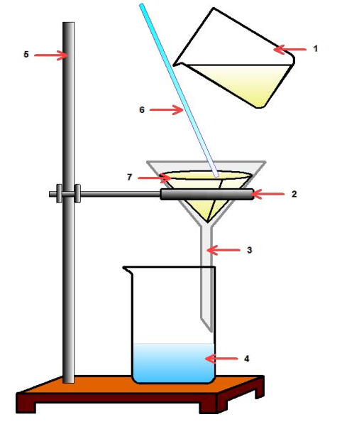
- Popiš filtrační aparaturu, k číslům 1 - 7 doplň správné názvy.

1. kádinka s filtrovanou směsí
2. filtrační kruh
3. nálevka
4. kádinka s filtrátem
5. stojan
6. skleněná tyčinka
7. filtrační papír

Filtracia.png. Wikimedia Commons [online]. 2004 [cit. 2021-11-07]. Dostupné z: http://commons.wikimedia.org/wiki/File:Filtracia.png
- Do tabulky doplň druhy filtračního materiálu.

 | Filtrační materiál
1. | filtrační papír
2. | látka
3. | písek

- Co se stane, když přefiltrujeme pomerančovou šťávu přes aktivní (živočišné) uhlí? Podtrhni správnou odpověď.

- ztratí vůní
- nic
- přefiltruje se pouze voda

- Složka směsi, kterou filtr při filtraci propustí se nazývá filtrát.

Co jsem se touto aktivitou naučil(a):………………………………………………………………………………………………………………………………………………………………………………………………………………………………………………………………………………………………………………………………………………………………
Autor:
Toto dílo je licencováno pod licencí Creative Commons [CC BY-NC 4.0]. Licenční podmínky navštivte na adrese [https://creativecommons.org/choose/?lang=cs].

